# 项目介绍

* 1. 项目描述简介

通过完成一个仿饿了么的在线订餐平台，让大家掌握企业开发特点，以及解决问题的能力。

该项目会涉及以后工作中的一些非常有代表性的功能。

用户端采用前后端分离开发模式，前端通过调用后端API接口来获取和提交数据。掌握项目中前后端分离的开发模式。

我们使用git作为项目的版本控制软件。

在项目中会使用很多其他的知识，比如系统架构、维护、优化等等。

* 1. 主要功能模块
  2. 开发环境和技术

|  |  |
| --- | --- |
| 开发环境 | Window |
| 开发工具 |  |
| 相关技术 |  |

* 1. 项目人员组成周期成本
     1. 人员组成

|  |  |  |
| --- | --- | --- |
| 职位 | 人数 | 备注 |
| 项目经理和组长 | 1 | 一般小公司由项目经理负责管理，中大型公司项目由项目经理或组长负责管理 |
| 开发人员 | 2~3 |  |
| UI设计人员 | 1 |  |
| 前端开发人员 | 1 | 专业前端不是必须的，所以前端开发和UI设计人员可以同一个人 |
| 测试人员 | 1~3 | 有些公司并未有专门的测试人员，测试人员可能由开发人员完成测试。  公司有测试部，测试部负责所有项目的测试。  项目测试由产品经理进行业务测试。 |

* + 1. 项目周期成本

|  |  |  |
| --- | --- | --- |
| 人数 | 周期 | 备注 |
| 3 | 四个月  第一个月需求设计  第二三个月编码实现  第四个月编码实现、测试 |  |

1. 用户注册功能模块

2.1.1 需求

1. 用户填写11位的电话号码，并设置6-16位密码，进行注册
2. 后台验证用户提交的电话号码是否合理以及是否已经注册，验证成功则验证密码是否合法，密码和手机号没问题则注册成功，跳转登录页面。
   1. 流程
3. 当用户发出注册请求时，显示注册页面，让用户填写电话号码以及两次填写密码
4. 当用户点击注册按钮时，获取用户填写的数据，并进行表单验证，验证数据的合理性：电话必须为11位未注册过的电话号码，密码必须为6-16个字符，两次输入的密码必须一致
5. 若用户提交的数据合理，则将用户提交的密码进行哈希加密，并将电话号码和密码保存到数据库中，并跳转到登录页面，让用户登录
6. 若用户提交的数据不合理，则提示错误信息，并返回注册页面让用户重新填写
   1. 设计要点（数据库和页面交互）
7. model设计：

1.1数据库的名字：users

1.2数据库的基本字段：

ID 主键，自动生成

tel 手机号

字段类型：Charfiled,设置正则匹配

name昵称

字段类型：Charfiled，设置最大长度20以及最小长度1，默认为空

password密码

字段类型：Charfiled，设置最大长度20以及最小长度1，必须填写

sex性别,字段类型：Charfiled，设置选项：1.男，2.女，默认为男

school学校,字段类型：Charfiled

字段类型：Charfiled，设置最大长度50以及最小长度10，默认为空

home老家,字段类型：Charfiled

字段类型：Charfiled，设置最大长度50以及最小长度10，默认为空

add_time添加时间

字段类型：Datefiled，设置为auto_time_now

update_time修改时间

字段类型：Datefiled ，设置为auto_time

Is_delete是否删除

字段类型：Booleanfiled，默认为False

2. 后端页面对数据的校验form表单设计

2.1.对手机号码进行正则判断，用户如果输入了格式不正确的手机号，提示用户输入正确的手机号；对密码进行验证如果密码长度不对，提示用户密码长度。

2.2对手机号码进行单一验证

从数据库中获取mobile数据与用户提交的数据一样的数据，如果存在则提示用户：账号已存在。

如果不存在则进行密码验证。

2.3对密码进行综合验证，验证用户两次输入的密码是否一致，如果不一致则提示两次密码不一致，如果一致则返回清洗后的数据。

* 1. 要点难点及解决方案

问题点：

1. 注册时提交方式为post，需要表单验证，而给我们的模板中没有form，需要自己添加上
2. 表单密码验证需要重新定义来验证合法性

用户名是否存在于数据库

哈希加密法的储存位置放置很重要，应该放--INIT--的文件下

模型得到设计既简单 也很复杂 每个字段需要仔细考究

返回清洗数据 获取清洗数据的函数验证方法在Form表单下如何定义

更改HTML代码 创建不同的FORM表单来提交

验证合法性时候forms.ModelForm 不同的页面要重新创建

1. <form action="" method="post" class="form-horizontal">...</form>
2. {% csrf_token %}

2.哈希加密（循环加密+加盐）

import hashlib  
from supermarket.settings import SECRET_KEY  
  
def set_password(password):  
 # 循环加密+加盐  
 for v in range(1000):  
 pwd_str='{},{}'.format(password,SECRET_KEY)  
 h = hashlib.md5(pwd_str.encode('utf-8'))  
 return h.hexdigest()

1. 验证码的获取
2. 用户在项目前端，输入手机号，然后点击【获取验证码】，将手机号发到post到后台。 2.后台验证手机号是否合法，是否已被占用，如果通过验证，则生成验证码，并通过运行脚本，让短信运营商向该手机号，发送该验证码，如果没通过验证，则返回错误信息 3.用户收到短信验证码以后，再次将所有信息post到后台。 4.后台验证各个数据，通过验证则完成实名制认证，如果没通过则返回错误信息

5.手机短信验证：流程图

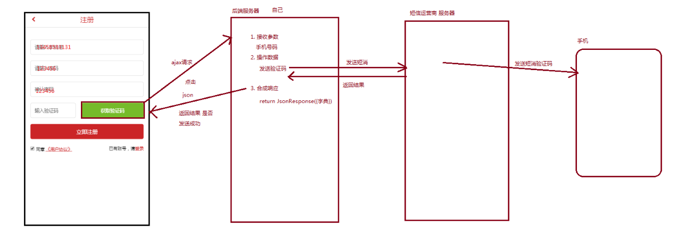

1. ajax与form

Ajax：

'csrfmiddlewaretoken': '{{ csrf_token }}'

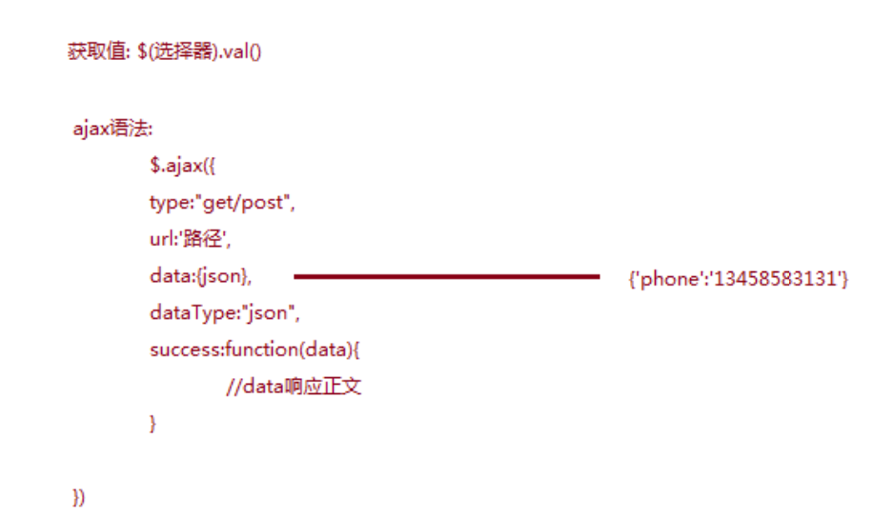

Form：{% csrf_token %}

1. 验证手机格式：

^1[3-9]\d{9}

1. 生成随机字符串验证码时注意转换：

yz_cade=''.join(str(random.randint(0,9))for r in range(1,6))

1. 验证码保存数据库记得redis 挂起
2. Redis在SETTing里面记得写入CACHES = {  
    **"default"**: {  
    **"BACKEND"**: **"django_redis.cache.RedisCache"**,  
    **"LOCATION"**: **"redis://127.0.0.1:6379/1"**,  
    **"OPTIONS"**: {  
    **"CLIENT_CLASS"**: **"django_redis.client.DefaultClient"**,  
    }  
    }  
    }
3. 商品功能模块
   1. 需求

（1）分析商品类别与商品SKU表的关系（1对多关系）

（2）商品SPU表与商品SKU表的关系（1对多）

（3）商品SKU与商品相册的关系（1对多）

（4）商品单位与商品SKU表（1对多）

（5）特色专区和商品列表对应的商品详情

* 1. 流程
  2. 设计要点（数据库和页面交互）

1. 商品类别表----设计包括1.主键ID 2.分类的名字 3.分类的简介 4.添加的时间 5.修改的时间6.是否删除  
   商品的SKU表---设计包括 1.主键ID  2.商品名 3.简介 4.价格 5.单位（外键）对应商品单位表 6.库存7.销量 8.销量 9.LOGO地址 10.是否上架 11.商品分类的ID（外键）对应商品类别表 12.商品spu_id（外键）对应商品的SPU 13.添加时间 14.修改时间 15.是否删除  
   （2）商品的SPU表---设计包括 1.ID 2.名称 3.详情  
   （3）商品的相册表---1.ID 2.图片地址 3.商品SKUID(外键)对应商品SKU表 4.添加时间 5.修改时间 6.是否删除  
   （4）商品的单位表---1.ID 2.单位名 3.添加时间 4.修改时间 5.是否删除
2. 首页活动专区表---1.名称 2.描述 3.排序 4.skuid __ manytomanyfield 与SKU表多对多关系5.是否上架 6.添加时间 7.修改时间 8.是否删除
3. 首页活动表---1.名称 2.图片地址 3.url地址/SKUID
4. 首页轮播商品表---1.名称 2.商品的SKUID 3.图片地址 4.排序（order）5.添加时间 6.修改时间 7.是否删除
5. 通过后台把相关的图片传入SKU表完成对应的价格，库存，商品类别，封面图片，完成相对应的SPU表的详情 以及轮播相册表的图片添加
   1. 要点难点及解决方案
6. 无法迁移 解决方案：INSATLL下面记得打逗号分隔
7. 富文本编辑器的安装：查看相应的文档https://www.zybuluo.com/yqcdwg/note/1244768的商品模块
8. 在设计商品详情页面时候出现参数缺少，详情页面无法显示：把对应的URL地址加上参数url(**r'^detail/(?P<id>\d+)'**, detail, name=**"detail"**)，在对应函数上记得接受参数

（4）商品详情页面的简介板块图片成 二进制格式显示，应在对应的HTML图片代码SRC路径后面加上|safe 比如：{ **Sku**.**goods_spu**.**detail**|**safe** }}

（5）对一对多与多对一的查询方式忘却。。。 一对多是逆向查询 直接. 而多对一是正向查询 直接一对象.模型类名_set.all（） 在HTML里面all后面不加（）

1. XXX功能模块
   1. 需求
   2. 流程
   3. 设计要点（数据库和页面交互）
   4. 要点难点及解决方案
2. XXX功能模块
   1. 需求
   2. 流程
   3. 设计要点（数据库和页面交互）
   4. 要点难点及解决方案
3. XXX功能模块
   1. 需求
   2. 流程
   3. 设计要点（数据库和页面交互）
   4. 要点难点及解决方案
4. 常见面试问题